1. 给对应设备安装该app



2.界面中有三条线（红、黄、绿），三条线分别显示如下数据，单位均为px。

注：由于线有一定宽度，所以用线的上侧、右侧、左侧衡量。

距离都是相对于设备屏幕的顶部和左边

红线：上侧距离顶部的距离

黄线：右侧距离左边的距离

绿线：左侧距离左边的距离

3.界面中还会获取到设备状态栏的高度（单位：px），

这个数据可以和红线的数据进行一定校准（多数手机刘海的高度和状态栏高度是一致的）。

4.有几张样例供参考。

**如样例中的图1，图2 ：刘海高度 = 状态栏高度。**

**图 3的刘海会比状态栏高出几px。**

**图 4体现出黄线右侧、绿线左侧差异**

**所以具体的设备需要具体操作，人工去操作难以避免一定误差。**

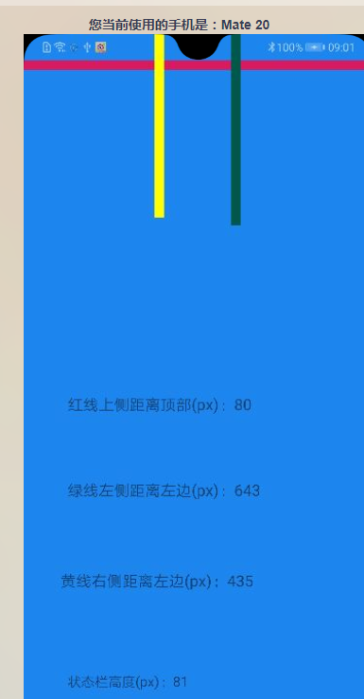

图 1

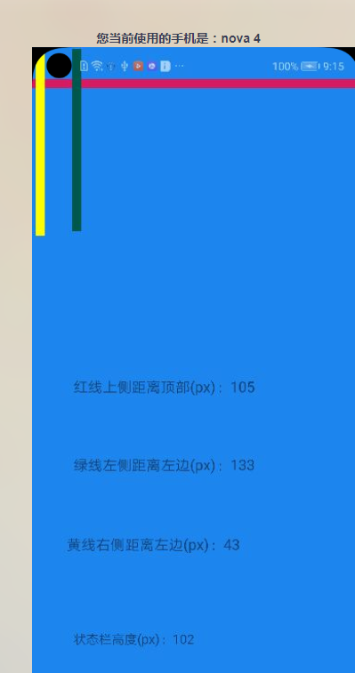

图 2

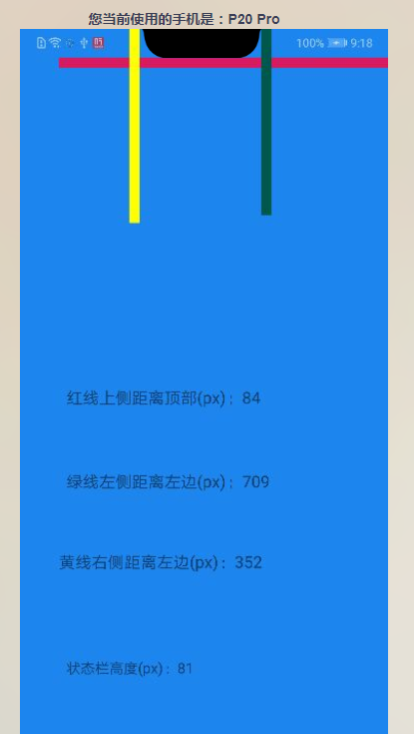

图 3

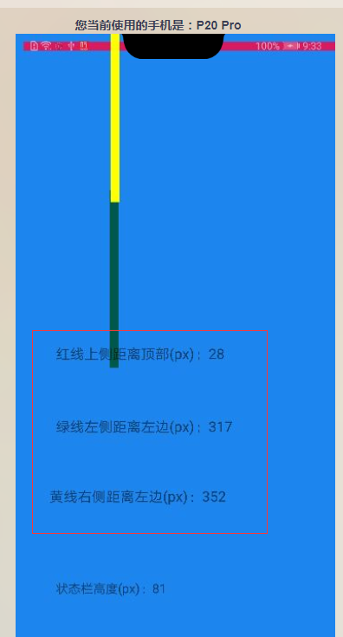

图 4